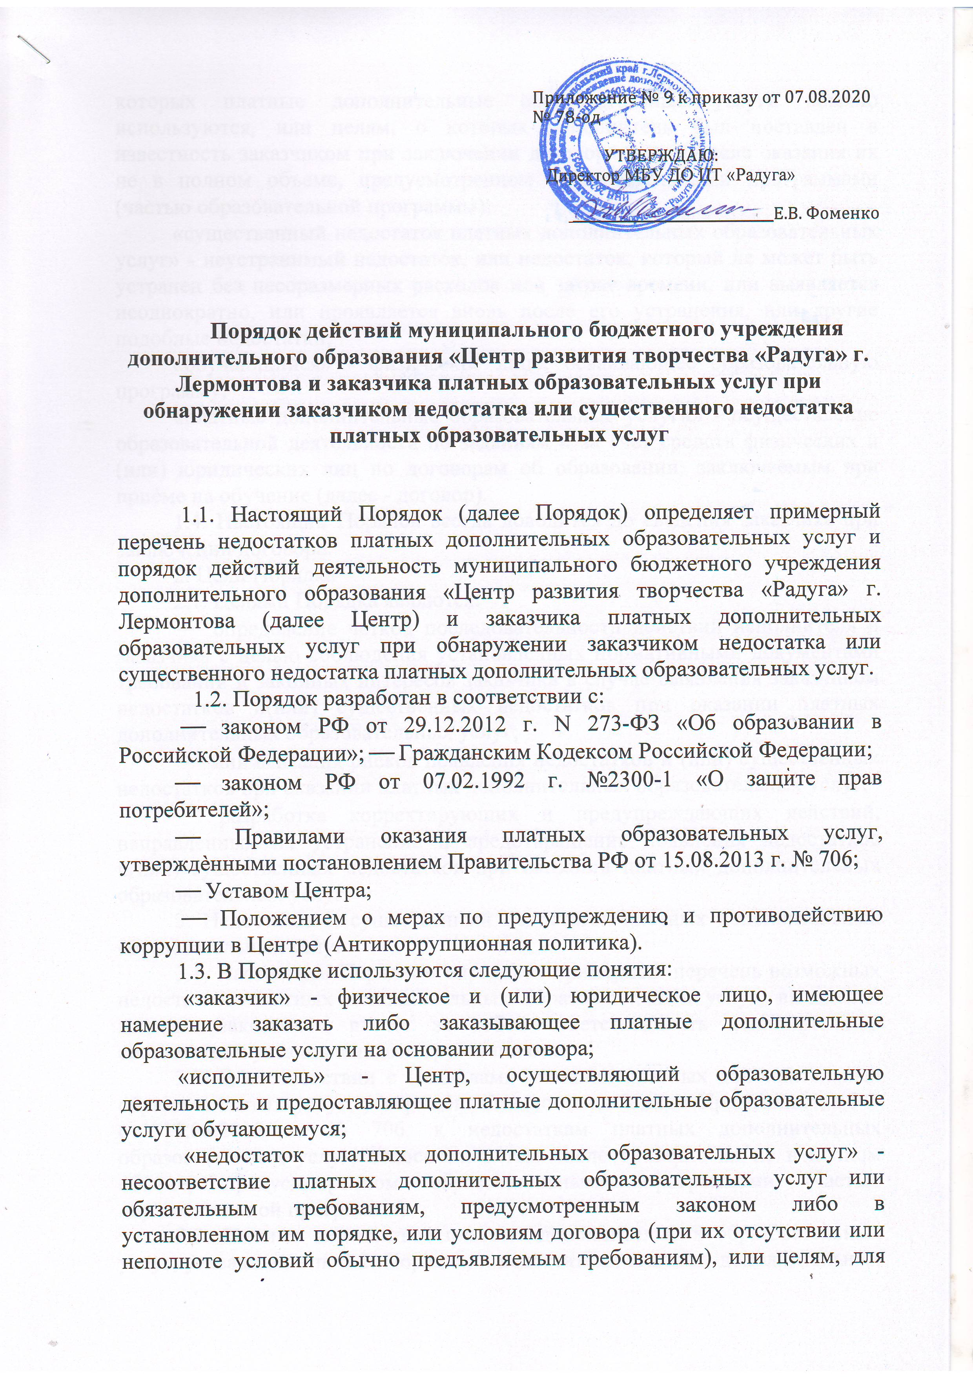
которых платные дополнительные образовательные услуги обычно используются, или целям, о которых исполнитель был поставлен в известность заказчиком при заключении договора, в том числе оказания их не в полном объеме, предусмотренном образовательными программами (частью образовательной программы);
«существенный недостаток платных дополнительных образовательных услуг» - неустранимый недостаток, или недостаток, который не может быть устранен без несоразмерных расходов или затрат времени, или выявляется неоднократно, или проявляется вновь после его устранения, или другие подобные недостатки;
«обучающийся» - физическое лицо, осваивающее образовательную программу;
«платные дополнительные образовательные услуги» - осуществление образовательной деятельности по заданиям и за счет средств физических и (или) юридических лиц по договорам об образовании, заключаемым при приѐме на обучение (далее - договор).
1.4. Настоящий Порядок всегда доводится до сведения заказчика при заключении договора.
2. Цели Порядка
2.1. Целями Порядка являются:
⎯ определение чѐткой последовательности действий исполнителя и заказчика с целью соблюдения установленных нормативными документами требований и законных интересов заказчика в случае выявления заказчиком недостатков и(или) существенных недостатков при оказании платных дополнительных образовательных услуг;
⎯ минимизация рисков появления недостатков и (или) существенных недостатков при оказании платных дополнительных образовательных услуг;
⎯ разработка корректирующих и предупреждающих действий, направленных на устранение и предотвращение появления недостатков и(или) существенных недостатков при оказании платных дополнительных образовательных услуг.
3. Недостаток и существенный недостаток платных дополнительных образовательных услуг
3.1. Настоящим Порядком определен примерный перечень возможных недостатков платных дополнительных образовательных услуг, выявление которых заказчиком влечѐт за собой ответственность исполнителя в соответствии установленными требованиями.
3.2. В соответствии с Правилами оказания платных дополнительных образовательных услуг, утверждѐнными постановлением Правительства РФ от 15.08.2013 г. № 706, к недостаткам платных дополнительных образовательных услуг, относится, в том числе оказание их не в полном объеме, предусмотренном образовательными программами (частью образовательной программы).
3.3. Помимо недостатков платных дополнительных образовательных услуг, указанных в п. 3.2. Порядка, к недостаткам платных дополнительных образовательных услуг в соответствии с настоящим Порядком относятся следующие:
⎯ нарушение сроков оказания платных дополнительных образовательных услуг (сроков начала и (или) окончания оказания платных дополнительных образовательных услуг и (или) промежуточных сроков оказания платной дополнительной образовательной услуги) либо, если во время оказания платных дополнительных образовательных услуг стало очевидным, что они не будут осуществлены в срок;
⎯ оказание платных дополнительных образовательных услуг в месте, расположенном по иному адресу, в отличие от того, который указан в договоре на оказание платных услуг;
⎯ несоблюдение исполнителем утверждѐнного учебного плана, календарного учебного графика и расписания занятий;
⎯ недостаточное (несвоевременное) обеспечение или необеспечение воспитанников учебной литературой и другими учебными материалами в случае, если указанное обеспечение предусмотрено договором;
⎯ привлечение к оказанию платных дополнительных образовательных услуг педагогических работников, не указанных в договоре, в случае, если в договоре были указаны конкретные педагогические работники;
⎯ отсутствие у исполнителя или наличие в неисправном состоянии необходимого оборудования для качественного оказания платных дополнительных образовательных услуг;
⎯ несоответствие уровня образования и квалификации педагогических работников установленным требованиям или условиям договора;
⎯ конструктивные, производственные или иные недостатки образовательной услуги, вследствие которых причинѐн или может быть причинѐн вред жизни, здоровью или имуществу воспитанника;
⎯ несоответствие условий оказания платной дополнительной образовательной услуги санитарным и иным нормам, правилам, требованиям, установленным для оказания образовательных услуг;
⎯ недостаточное качество оказания платной дополнительной образовательной услуги (используемых методов обучения, неполное или некорректное раскрытие изучаемого материала педагогическим работником, неполные ответы на вопросы обучающихся или отсутствие ответов вообще, отсутствие возможности задавать вопросы, обращение с обучающимися в грубой, некорректной или иной недопустимой форме и т.д.);
⎯ конфликт интересов педагогического работника, оказывающего платные дополнительные образовательные услуги;
⎯ нарушение прав воспитанников или их законных представителей при оказании платных дополнительных образовательных услуг;
⎯ иные недостатки и существенные недостатки платных дополнительных образовательных услуг, выявленные заказчиком.
3.4. Если недостаток платных дополнительных образовательных услуг не может быть устранен без несоразмерных расходов или затрат времени, или выявляется неоднократно, или проявляется вновь после его устранения, или другие подобные недостатки, то указанный недостаток является существенным недостатком платных дополнительных образовательных услуг.
4. Права заказчика при обнаружении недостатка или существенного недостатка платных дополнительных образовательных услуг
4.1. При обнаружении недостатка платных дополнительных образовательных услуг, в том числе оказания их не в полном объеме, предусмотренном образовательными программами (частью образовательной программы), заказчик вправе по своему выбору потребовать:
⎯ безвозмездного оказания образовательных услуг;
⎯ соразмерного уменьшения стоимости оказанных платных дополнительных образовательных услуг;
⎯ возмещения понесенных им расходов по устранению недостатков оказанных платных дополнительных образовательных услуг своими силами или третьими лицами.
4.2. Заказчик вправе отказаться от исполнения договора и потребовать полного возмещения убытков, если в установленный договором срок недостатки платных дополнительных образовательных услуг не устранены исполнителем. Заказчик также вправе отказаться от исполнения договора, если им обнаружен существенный недостаток оказанных платных дополнительных образовательных услуг или иные существенные отступления от условий договора.
4.3. Если исполнитель нарушил сроки оказания платных дополнительных образовательных услуг (сроки начала и (или) окончания оказания платных дополнительных образовательных услуг и (или) промежуточные сроки оказания платной дополнительной образовательной услуги) либо если во время оказания платных дополнительных образовательных услуг стало очевидным, что они не будут осуществлены в срок, заказчик вправе по своему выбору:
⎯ назначить исполнителю новый срок, в течение которого исполнитель должен приступить к оказанию платных дополнительных образовательных услуг и (или) закончить оказание платных дополнительных образовательных услуг, издав при этом соответствующий приказ;
⎯ потребовать уменьшения стоимости платных дополнительных образовательных услуг;
⎯ расторгнуть договор.
4.4. Заказчик вправе потребовать полного возмещения убытков, причиненных ему в связи с нарушением сроков начала и (или) окончания оказания платных дополнительных образовательных услуг, а также в связи с недостатками платных дополнительных образовательных услуг.
4.5. При выявлении недостатков (существенных) недостатков платных дополнительных образовательных услуг заказчик имеет и иные права в соответствии с действующим законодательством.
5. Действия заказчика и исполнителя при обнаружении недостатка платных дополнительных образовательных услуг
5.1. При обнаружении недостатка платных дополнительных образовательных услуг заказчик, если иное не предусмотрено договором, в произвольной форме пишет заявление о выявлении недостатка платных дополнительных образовательных услуг (далее Заявление) на имя руководителя Центра (далее Руководитель), в котором излагает суть выявленного(ых) недостатка(ов) и требование(я) в соответствии с разделом 4 настоящего Порядка.
5.2. С заявлением заказчик обращается к руководителю Центра
5.3. Руководитель после получения Заявления обеспечивает: ⎯ регистрацию Заявления в установленном у исполнителя порядке;
⎯ организацию в сроки, указанные в настоящем Порядке, рассмотрения Заявления с целью немедленного устранения недостатков образовательных услуг и наиболее полного удовлетворения законных интересов и требований заказчика;
⎯ сбор необходимых материалов и их направление на комиссию исполнителя по урегулированию споров между участниками образовательных отношений, в случаях, если недостатком образовательной услуги являются сообщѐнные в Заявлении сведения: о конфликте интересов педагогического работника при осуществлении им профессиональной деятельности; по иным вопросам, относящимся к компетенции комиссии исполнителя по урегулированию споров между участниками образовательных отношений.
5.4. Если недостатком платной дополнительной образовательной услуги по сведениям Заказчика является конфликт интересов педагогического работника, то Руководитель до принятия решения комиссии исполнителя по урегулированию споров между участниками образовательных отношений в соответствии с действующим законодательством принимает все необходимые меры по недопущению возможных негативных последствий возникшего или возможного конфликта интересов педагогического работника для участников образовательных отношений при оказании платных дополнительных образовательных услуг.
5.5. Срок рассмотрения Заявления составляет не более 4-х дней с даты его регистрации, если договором не предусмотрено иное.
5.6. В период рассмотрения Заявления исполнитель принимает все необходимые меры по устранению выявленных недостатков платных дополнительных образовательных услуг и по урегулированию возникших вопросов в целях полного исполнения условий договора.
5.7. Если заказчиком обнаружен существенный недостаток оказанных (оказываемых) платных дополнительных образовательных услуг или иные существенные отступления от условий договора и заказчик отказывается от дальнейшего исполнения договора, то в этом случае договор расторгается в предусмотренном договором порядке.
6. Ответственность
6.1. Педагогические работники, а также иные работники исполнителя, задействованные в оказании платных дополнительных образовательных услуг, несут ответственность за выполнение данного Порядка в соответствии требованиями законодательства.
6.2. Ответственным лицом за организацию работы по данному Порядку является Руководитель.

